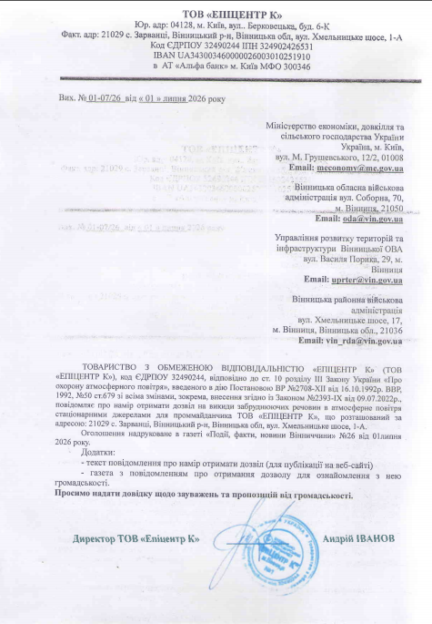

Повідомлення про наміри отримати дозвіл на викиди
Повне та скорочене найменування суб’єкта господарювання: Товариство з обмеженою відповідальністю «ЕПІЦЕНТР К» (скорочено ТОВ «ЕПІЦЕНТР К»).
Ідентифікаційний код юридичної особи в ЄДРПОУ: 32490244.
Місцезнаходження суб’єкта господарювання, контактний номер телефону, адреса електронної пошти суб’єкта господарювання: 04128, м. Київ, вул. Берковецька, 6-К, (044) 206-26-00, epicentrk@epicentrk.ua.
Місцезнаходження об’єкта/промислового майданчика: 21029, Україна, Вінницька обл., Вінницький р-н, с. Зарванці, вул. Хмельницьке шосе, буд. 1-А.
Мета отримання дозволу на викиди: визначення та регулювання викидів забруднюючих речовин (ЗР), які потрапляють в атмосферу при експлуатації обладнання, на отримання дозволу ЗР для існуючого об’єкту.
Відомості про наявність висновку з оцінки впливу на довкілля, в якому визначено допустимість провадження планованої діяльності, яка згідно з вимогами Закону України “Про оцінку впливу на довкілля” підлягає оцінці впливу на довкілля: Відповідно до частин 2 і 3 Статті 3 Закону України «Про оцінку впливу на довкілля» та Постанови КМУ від 13.12.2017 №1010 «Про затвердження критеріїв визначення планованої діяльності, яка не підлягає оцінці впливу на довкілля», діяльність об’єкта не підлягає оцінці впливу на довкілля.
Загальний опис об’єкта (опис виробництв та технологічного устаткування): Основною діяльністю ТОВ «Епіцентр К» є роздрібна торгівля іншими невживаними товарами в спеціалізованих магазинах. До складу гіпермаркету ТОВ «Епіцентр К» входять: торгові приміщення; форматно-розкрійна дільниця; підрозділ для приготування їжі (Food market); зарядна; господарський двір; сервісний центр. Викиди забруднюючих речовин здійснюються від: форматно-розкрійної дільниці; зони для приготування їжі (Food market); холодильного обладнання; зарядної; зварювального апарату; дахових кондиціонерів руфтоп; двох котлів марки «Ferroli Pegasus F2N2S», які працюють на природному газі; дизель-генератора P715-3; дизель-генератора FG Wilson Р715-3, ГРП (скидні свічки)
Відомості щодо видів та обсягів викидів, т/рік: сажа – 0,023; залізо та його сполуки (у перерахунку на залізо) – 0,0004; манган та його сполуки в перерахунку на діоксид мангану – 0,00014; вуглецю оксид – 0,634; вуглецю діоксид – 375,49; метан – 7,657; речовини у вигляді суспендованих твердих частинок – 0,596; натрію гідроокис (натр їдкий, сода каустична) – 0,091; діоксид азоту – 0,878; азоту(1) оксид (N2O) – 0,016; діоксид сірки – 0,0546; аміак – 0,0046; сірчана кислота – 0,0002; неметанові леткі органічні сполуки – 0,0869; акролеїн – 0,000115; ацетальдегід – 0,00057; кислота оцтова – 0,0041; фенол – 0,072; 1,1,1,2-тетрафторетан (фреон-134-А) – 0,0585.
Заходи щодо впровадження найкращих існуючих технологій виробництва, що виконані або/та які потребують виконання та перелік заходів щодо скорочення викидів, що виконані або/та які потребують виконання: заходи щодо впровадження найкращих існуючих технологій виробництва та методів керування та перелік заходів щодо скорочення викидів забруднюючих речовин, що виконані або/та які потребують виконання для об'єктів другої групи ступеня впливу на забруднення атмосферного повітря – не передбачено.
Дотримання виконання природоохоронних заходів щодо скорочення викидів: нормативи граничнодопустимих викидів дотримуються, відповідно заходи щодо скорочення викидів забруднюючих речовин в атмосферне повітря не розроблялись і не потребують виконання; дотримання виконання природоохоронних заходів щодо скорочення викидів не передбачені.
Відповідність пропозицій щодо дозволених обсягів викидів законодавству: викиди забруднюючих речовин відповідають вимогам Наказу Міністерства охорони навколишнього природного середовища України від 27.06.2006 р. №309 та Наказу №177 Міністерства охорони навколишнього природного середовища України від 10.05.2002 р.
Зауваження та пропозиції громадськості щодо дозволу на викиди можуть надсилатися до Вінницької обласної військової адміністрації за адресою: 21050, Вінницька обл., м. Вінниця, вулиця Соборна, 70. Тел. 0432 592 110.
Строки подання зауважень та пропозицій: протягом 30 календарних днів з дня публікації даного повідомлення в газеті.

